De toekomst is digitaal: Nederlandse mkb'ers richten zich op website, social media en IT-beveiliging
Berlijn, Duitsland - Vier van de vijf Nederlandse bedrijven (83 procent) beschouwen digitalisering als cruciaal voor hun toekomstige succes. Dat is de uitkomst van een onderzoek naar de status van digitalisering onder kleine en middelgrote bedrijven in Nederland. Dit onderzoek werd uitgevoerd door YouGov in opdracht van IONOS, het moederbedrijf van STRATO. De onderzochte Nederlandse bedrijven hebben vooral vaak een eigen domeinnaam en website. Webwinkels en het gebruik van complexere clouddiensten werden in het onderzoek minder vaak genoemd.

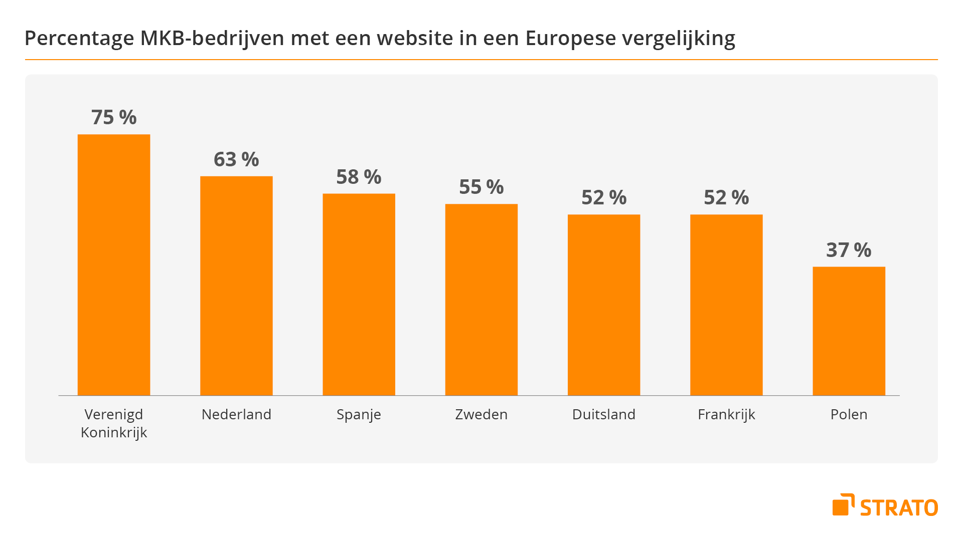

Voor het onderzoek heeft YouGov in opdracht van IONOS in januari 2025 ongeveer 4.500 zakelijke beslissers van bedrijven met maximaal 250 werknemers ondervraagd in Duitsland, Groot-Brittannië, Spanje, Frankrijk en Polen, en in Zweden en Nederland exclusief voor STRATO.
Wat betreft de digitaliseringsgraad van het Nederlandse mkb, heeft de duidelijke meerderheid een eigen website (63%) en een e-mailadres met een eigen domeinnaam (ook 63%). In vergelijking met de andere Europese onderzochte landen doet alleen het Verenigd Koninkrijk het beter. Daar heeft 75 procent van de bedrijven al een website. 73 procent heeft een eigen e-mailadres met een bijbehorend domein. Duitsland, Spanje, Frankrijk, Polen en Zweden blijven daarentegen achter bij Nederland.
Aanwezigheid op social media is ook een belangrijke bouwsteen voor digitalisering. Maar liefst 52 procent van de respondenten gebruikt sociale netwerken om te communiceren met hun klanten en partners. In een Europese vergelijking bevindt Nederland zich hier in de middenmoot, Spaanse en Britse bedrijven maken al meer gebruik van social media.
Er is ook nog potentieel voor Nederlandse mkb’ers om hun digitalisering te versnellen door gebruik te maken van webwinkels en geavanceerde clouddiensten: 30 procent van de bedrijven heeft momenteel een webshop, terwijl 26 procent al ervaring heeft opgedaan met geavanceerde clouddiensten, zoals virtuele servers. In een Europese vergelijking behoort Nederland ook hier tot de middenmoot.
Focus 2025: uitbreiding van websites en social media
Een blik op de huidige aandachtsgebieden voor digitalisering laat zien dat bedrijven in Nederland zich vooral concentreren op hun zichtbaarheid op internet (58 procent). IT-beveiliging en gegevensbescherming (42 procent) hebben ook een hoge prioriteit. Het optimaliseren van online samenwerking tussen medewerkers, partners en klanten (40 procent) is tevens belangrijk. Meer dan een derde (37%) van de respondenten houdt zich bezig met de digitalisering van hun bedrijfsmodel.
Investeringen worden gepland in lijn met de focusgebieden van het bedrijf. Volgens het onderzoek hebben bedrijven vooral begroot op de website (30 procent) en social media-activiteiten (28 procent). Andere landen verwachten hier meer van: in een Europese vergelijking zijn mkb’ers in het Verenigd Koninkrijk (website 40 procent, social media 38 procent) en Spanje (website 46 procent, social media 39 procent) bijvoorbeeld van plan om nog meer te investeren in deze gebieden.
Een kwart van de Nederlandse bedrijven plant specifieke investeringen op het gebied van IT-beveiliging en gegevensbescherming (26 procent) en kunstmatige intelligentie (24 procent). Andere investeringsgebieden zijn online marketing (22 procent), het opzetten van een e-mailadres met een eigen domein (20 procent) en IT-infrastructuur (18 procent).
“De resultaten van het onderzoek laten zien dat Nederlandse bedrijven digitalisering zien als een belangrijke motor voor hun toekomstige succes. Met deze houding zijn ze goed gepositioneerd in de Europese context, ook al is er nog onbenut potentieel, bijvoorbeeld op het gebied van e-commerce en cloud services. Onze oplossingen en tools zijn ontworpen om hen te begeleiden op hun weg naar digitalisering en zo hun toekomstige levensvatbaarheid veilig te stellen,” zegt Aisha Petter, Managing Director van STRATO.
Methode:
De gebruikte gegevens zijn gebaseerd op een online enquête uitgevoerd door YouGov Deutschland GmbH in opdracht van IONOS (moederbedrijf van STRATO) onder in totaal ongeveer 4.500 besluitvormers van kleine en middelgrote bedrijven met maximaal 250 werknemers in Nederland (213 respondenten), Duitsland (1.038 respondenten), Spanje (1.000 respondenten), het Verenigd Koninkrijk (1.026 respondenten), Frankrijk (804 respondenten), Zweden (216 respondenten) en Polen (214 respondenten) in januari 2025.
Bekijk voor meer informatie de
onderzoekspagina
of neem contact met ons op.

Over: STRATO
STRATO is de betrouwbare webhoster voor iedereen die online succesvol wil zijn. Bij STRATO is webhosting fair en eenvoudig – zonder overbodige extra’s en tegen de beste prijs. Het productportfolio reikt van domeinnaam, e-mail, website en servers tot online marketingtools en de populaire cloud storage HiDrive. Naast het uitgebreide productaanbod profiteren klanten van flexibele contractlooptijden, een 30 dagen geld-terug-garantie en een bekroonde klantenservice.<br />
<br />
Sinds zijn oprichting in 1997 is STRATO uitgegroeid tot een van de grootste hostingaanbieders in Europa, met meer dan 2 miljoen contracten en ruim 4 miljoen domeinnamen in beheer. STRATO heeft circa 500 medewerkers en twee ISO-gecertificeerde datacenters in Berlijn en Karlsruhe, met meer dan 100.000 fysieke en virtuele servers. STRATO GmbH is onderdeel van de beursgenoteerde IONOS Group SE.

Newsroom
View the full press release including more photos and videos in our Newsroom.
View the full press release
View all previous press releases

Contact information
Name: Sjef Huijbregts
Email: pers@strato.com

